安全评价报告公开信息表
项目名称 | 江西和丰环保科技有限公司  多金属固废资源综合利用项目（硫酸罐区）安全验收评价报告
完成时间 | 2022年2月10日
评价人员
 | 姓名 | 资格证书号 | 从业号
项目负责人 | 黎财荣 | 0800000000204012 | 013051
项目组成员 | 钟琼 | S011035000110202001349 | 041801
项目组成员 | 钟涛生 | 1500000000300077 | 027598
项目组成员 | 韦根远 | S011044000110191001083 | 028179
项目组成员 | 陈武斌 | 1100000000300371 | 019967
项目组成员 | 罗先丹 | S011053000110201000846 | 019011
技术专家 | /
现场勘察人员及时间 | 黎财荣、钟琼2022年1月19日
现场核查的人员和时间 | 黎财荣、钟琼2022年1月21日
项目简介 | 江西和丰环保科技有限公司，是一家以铜、贵金属回收为主的再生资源回收企业。  本次评价主要针对该扩建项目中的硫酸罐区进行安全验收评价。该公司硫酸生产装置为扩建项目的配套工程，生产的硫酸对外出售，根据《国家安全监管总局办公厅关于冶金等工贸行业安全监管工作有关问题的复函》（安监总厅管四函【2014】43号）的规定，该项目须办理危险化学品经营许可证，其安全设施“三同时”监督管理，按《建设项目安全设施“三同时”监督管理暂行办法》（国家安全监管总局令第36号）执行，实行备案制度。  评价结论：江西和丰环保科技有限公司多金属固废资源综合利用项目（硫酸罐区）在立项、设计、施工、试车等各阶段，严格遵守《安全生产法》、《建设项目安全设施“三同时”监督管理办法》等国家有关安全生产的法律法规，做到安全设施与主体工程同时设计、同时施工、同时投入生产和使用。公司建立健全了各项安全生产规章制度、安全生产责任制、操作规程，取得了具有资质的检测检验机构出具的安全设施检测检验报告，该项目达到安全设施竣工验收的条件，符合《危险化学品经营许可证管理办法》规定的各项安全生产条件。  为保证安全，防患于未然，企业应严格遵守有关法律、法规、标准、规范，认真执行各项安全管理制度和操作规程；加强安全管理，确保安全运营。
被评价单位信息反馈情况 | 满意
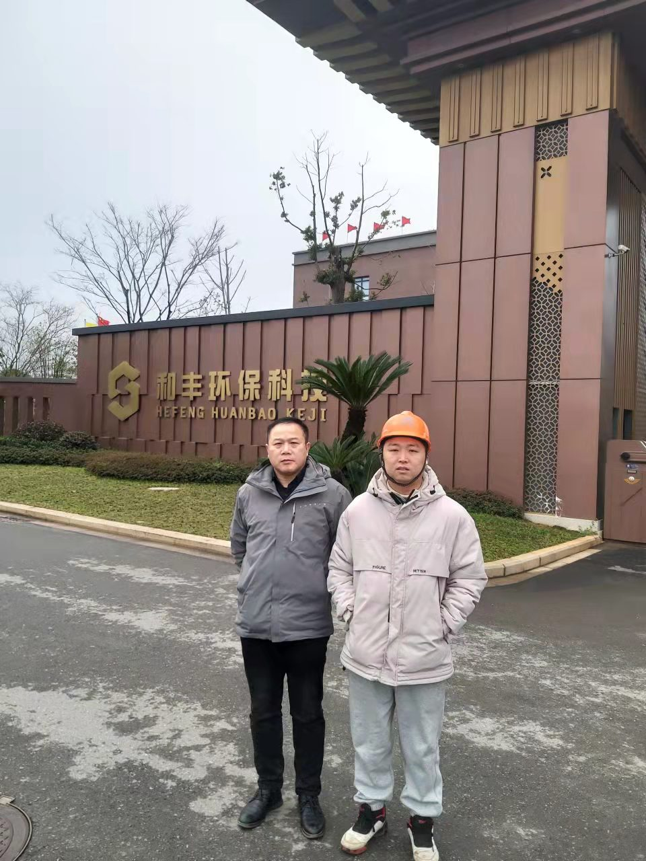

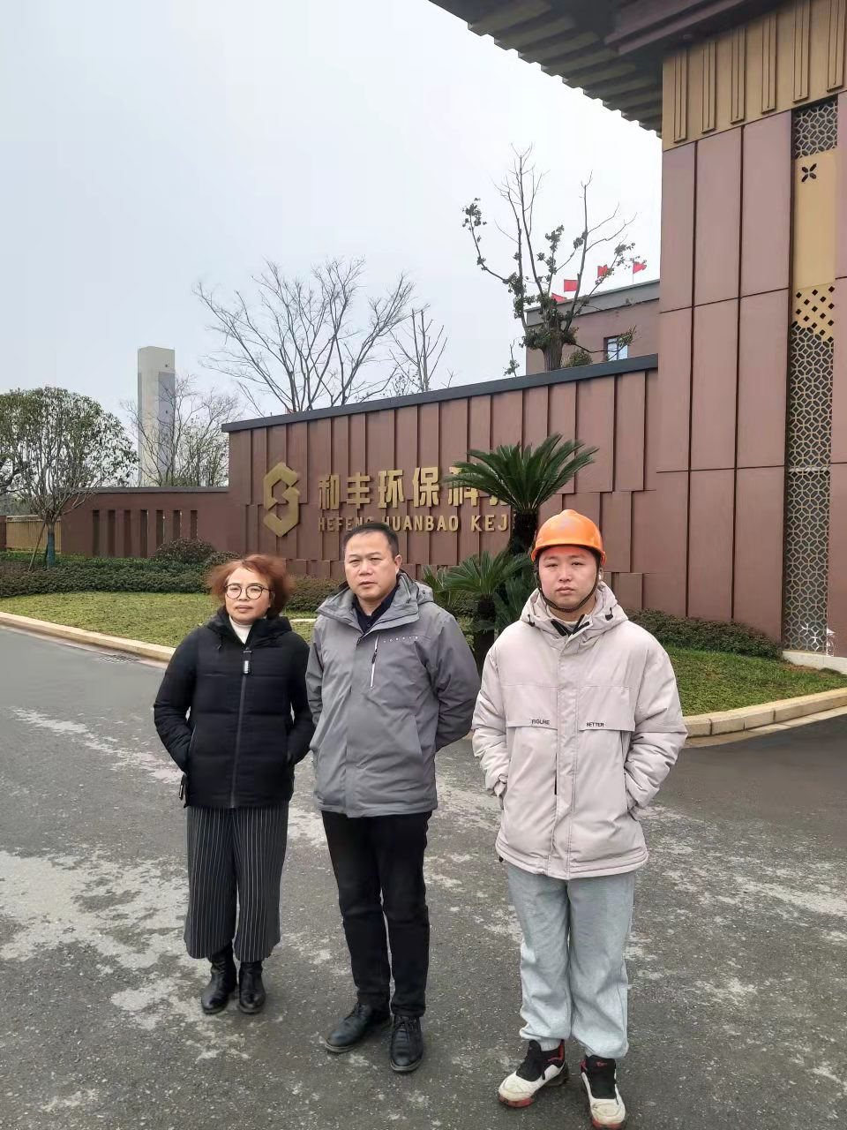
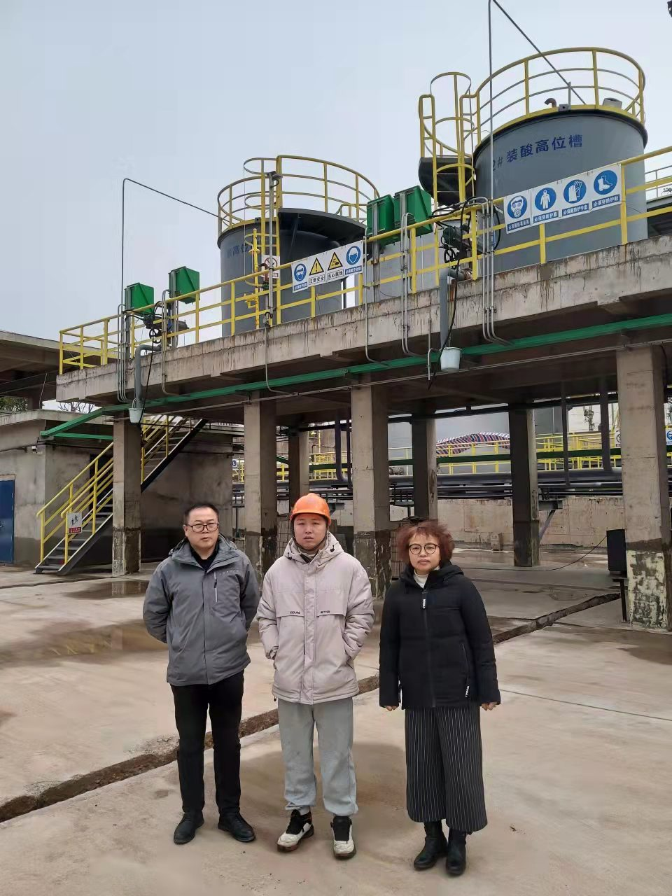

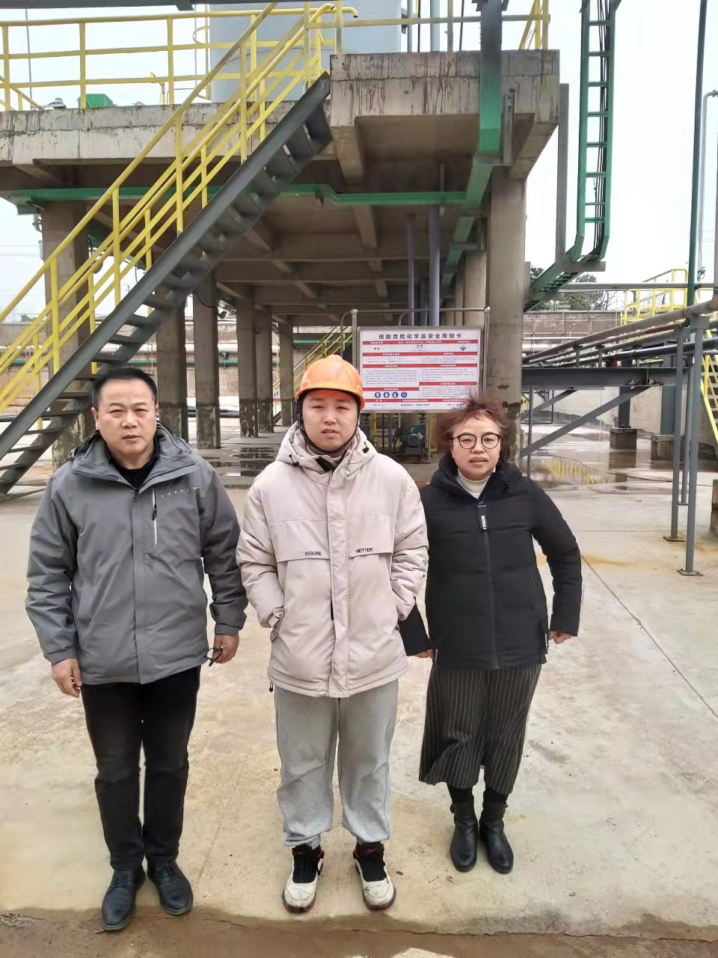

安全评价报告公开信息表
项目名称 | 江西济民可信医药产业投资有限公司  济民可信总部及新药产业化基地项目（一期）安全验收评价报告
完成时间 | 2022年2月16日
评价人员
 | 姓名 | 资格证书号 | 从业号
项目负责人 | 黎财荣 | 0800000000204012 | 013051
项目组成员 | 钟琼 | S011035000110202001349 | 041801
项目组成员 | 钟涛生 | 1500000000300077 | 027598
项目组成员 | 韦根远 | S011044000110191001083 | 028179
项目组成员 | 陈武斌 | 1100000000300371 | 019967
项目组成员 | 罗先丹 | S011053000110201000846 | 019011
技术专家 | /
现场勘察人员及时间 | 黎财荣、钟琼 2022年1月22日
现场核查的人员和时间 | 黎财荣、钟琼 2022年2月12日
项目简介 | 江西济民可信医药产业投资有限公司，主要经营医药产业投资、实业投资、投资咨询、技术咨询、企业管理咨询、经济贸易咨询。  评价结论：江西济民可信医药产业投资有限公司济民可信总部及新药产业化基地项目（一期）符合国家产业政策，安全生产相关证照齐全，项目的生产工艺成熟。安全条件满足相关要求。主要安全设施已与主体工程同时设计、同时施工、同时投入生产和使用。建设项目的安全设施符合国家现行法律、法规和技术标准、规范要求。企业有健全的安全生产管理组织机构，建立了完善的安全生产管理规章制度，安全管理有章可循。企业日常管理较为严格，试生产至今未发生安全事故。评价时生产装置和现有安全设施运行正常、有效。近期通过对存在的安全问题进行了整改，目前整改已完成并提供了整改回复。因此，本评价报告认为该项目危险化学品生产风险属可接受风险，其安全设施和措施满足安全生产要求，该项目已具备安全设施“三同时”验收条件。  为保证安全，防患于未然，企业应严格遵守有关法律、法规、标准、规范，认真执行各项安全管理制度和操作规程；加强安全管理，确保安全运营。
被评价单位信息反馈情况 | 满意
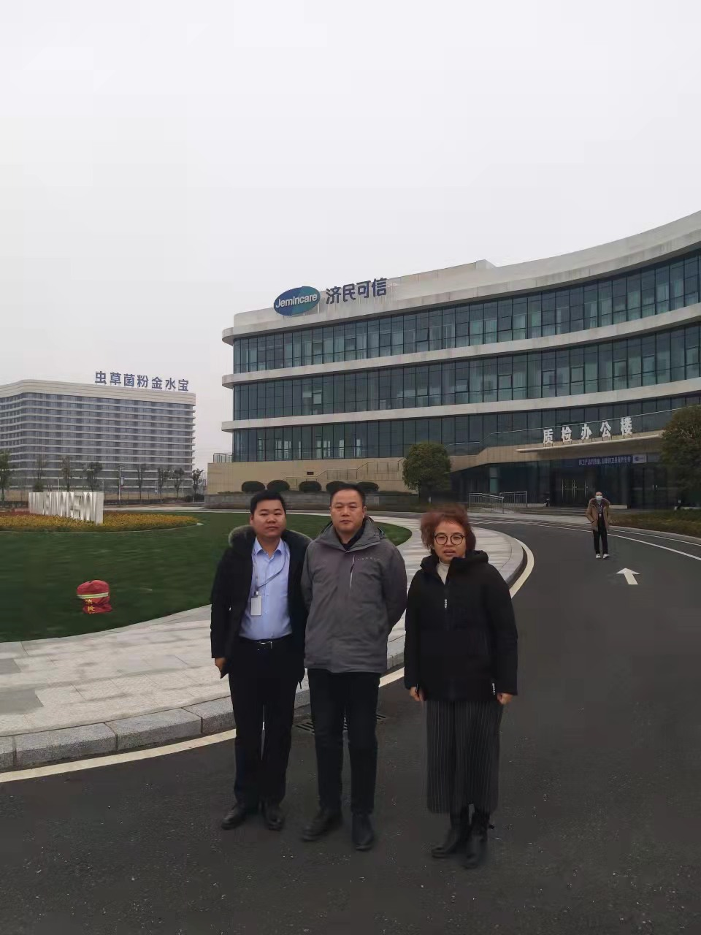

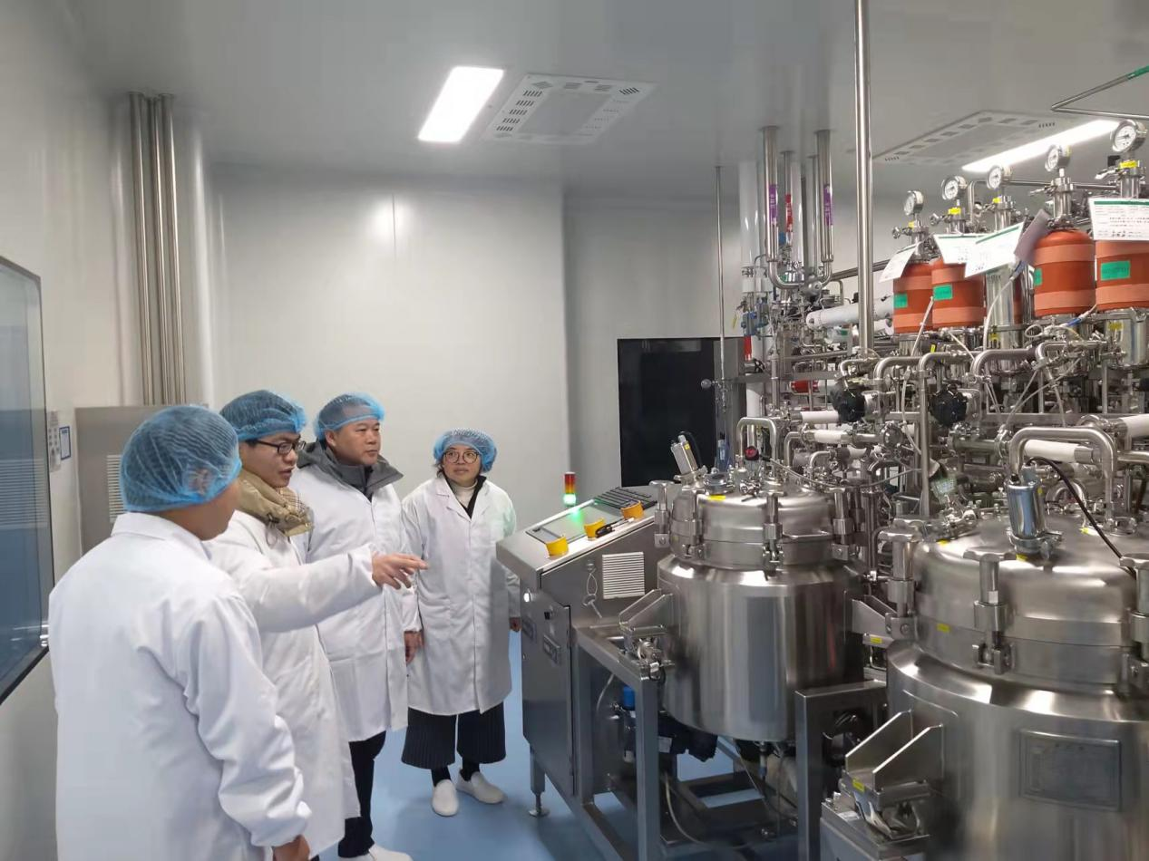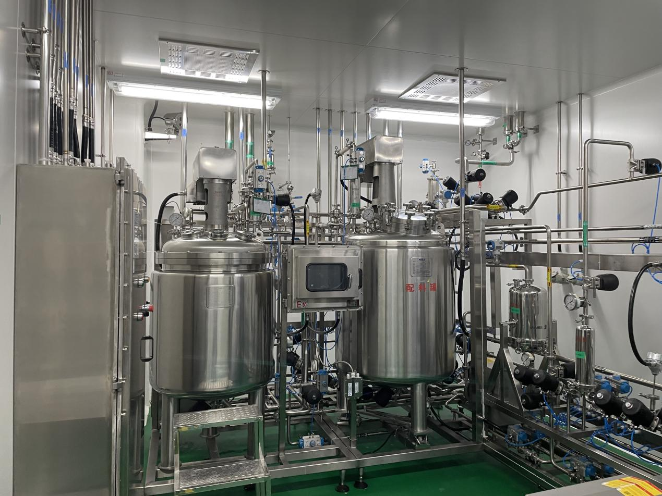

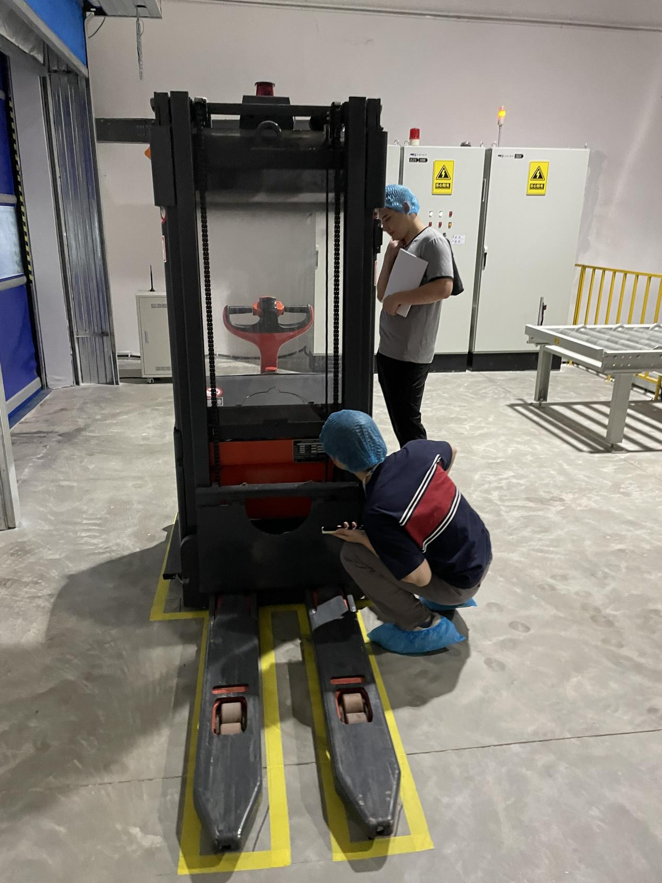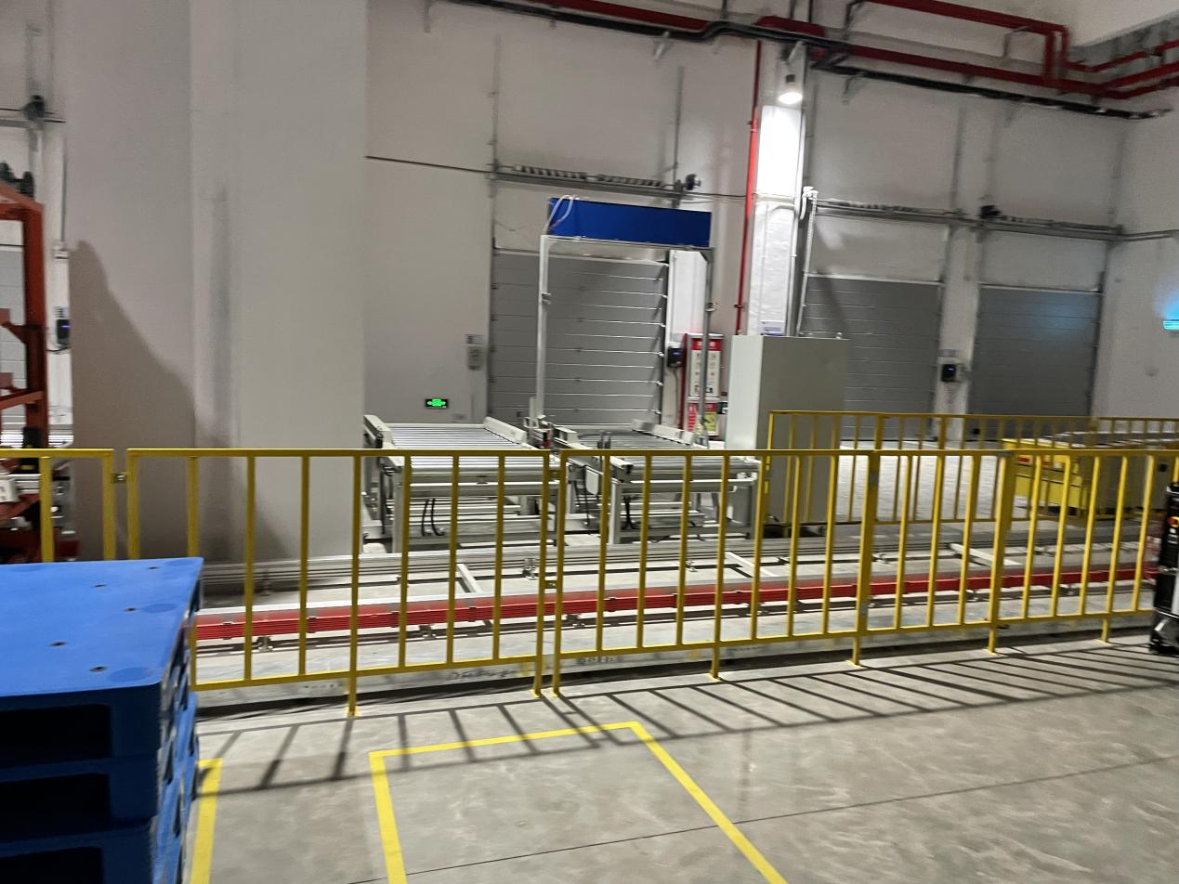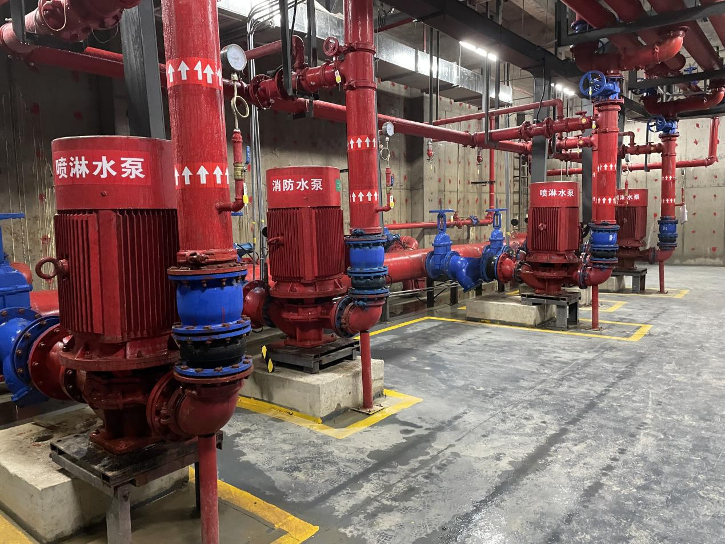

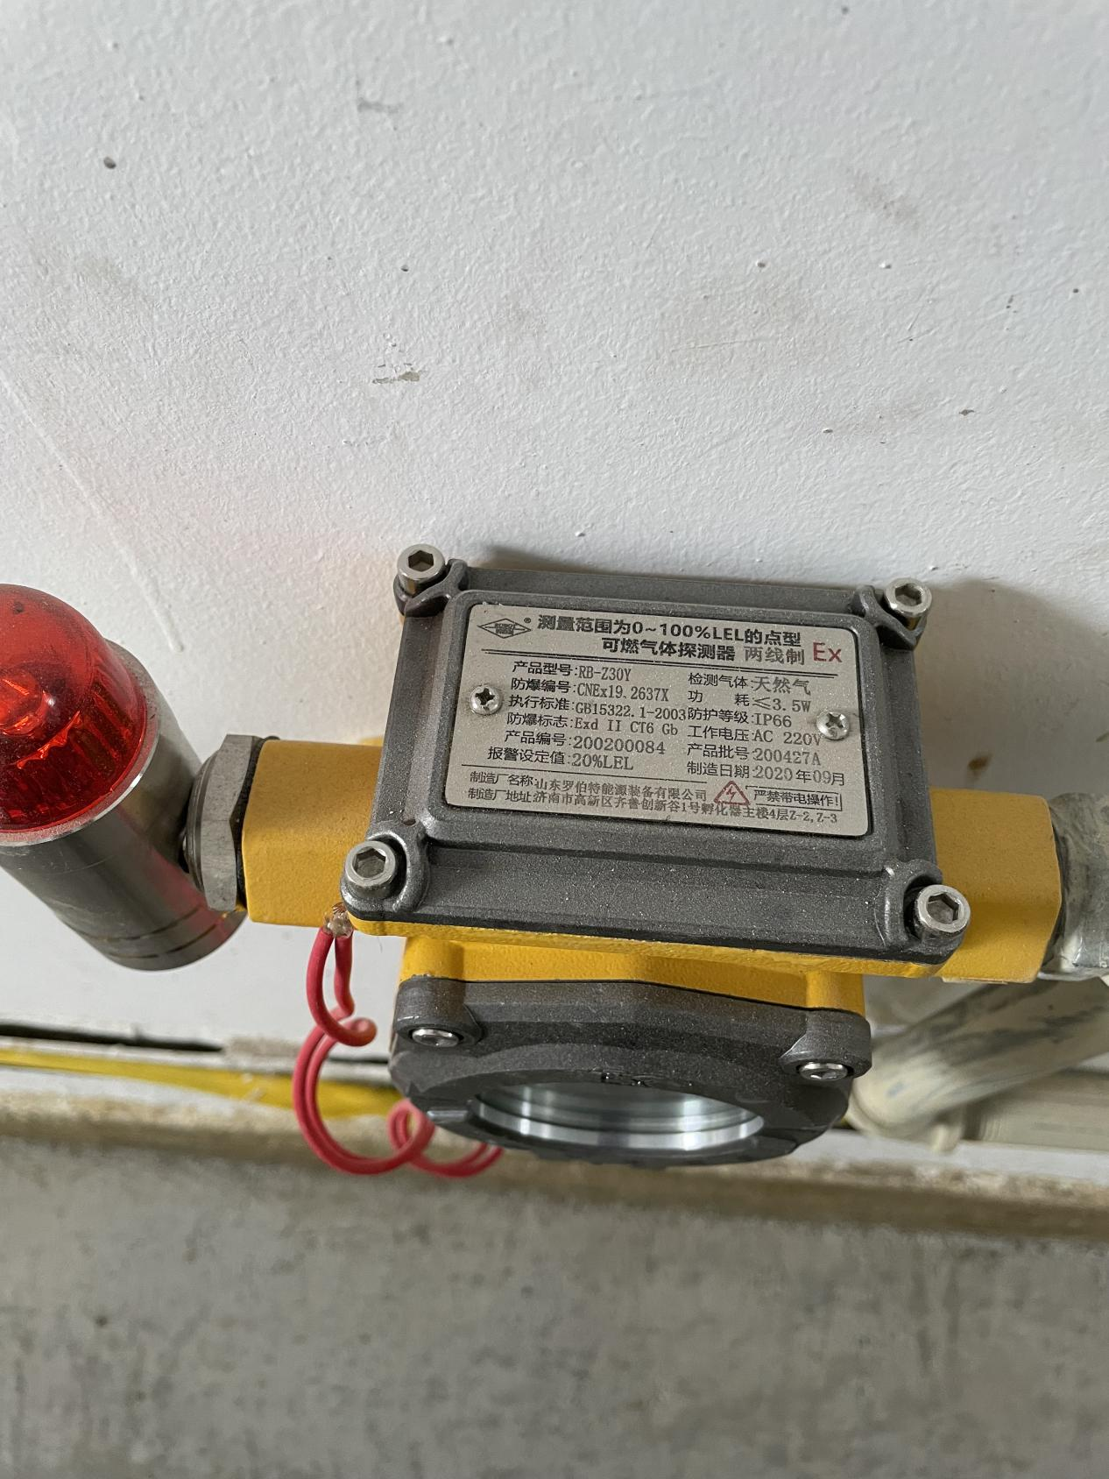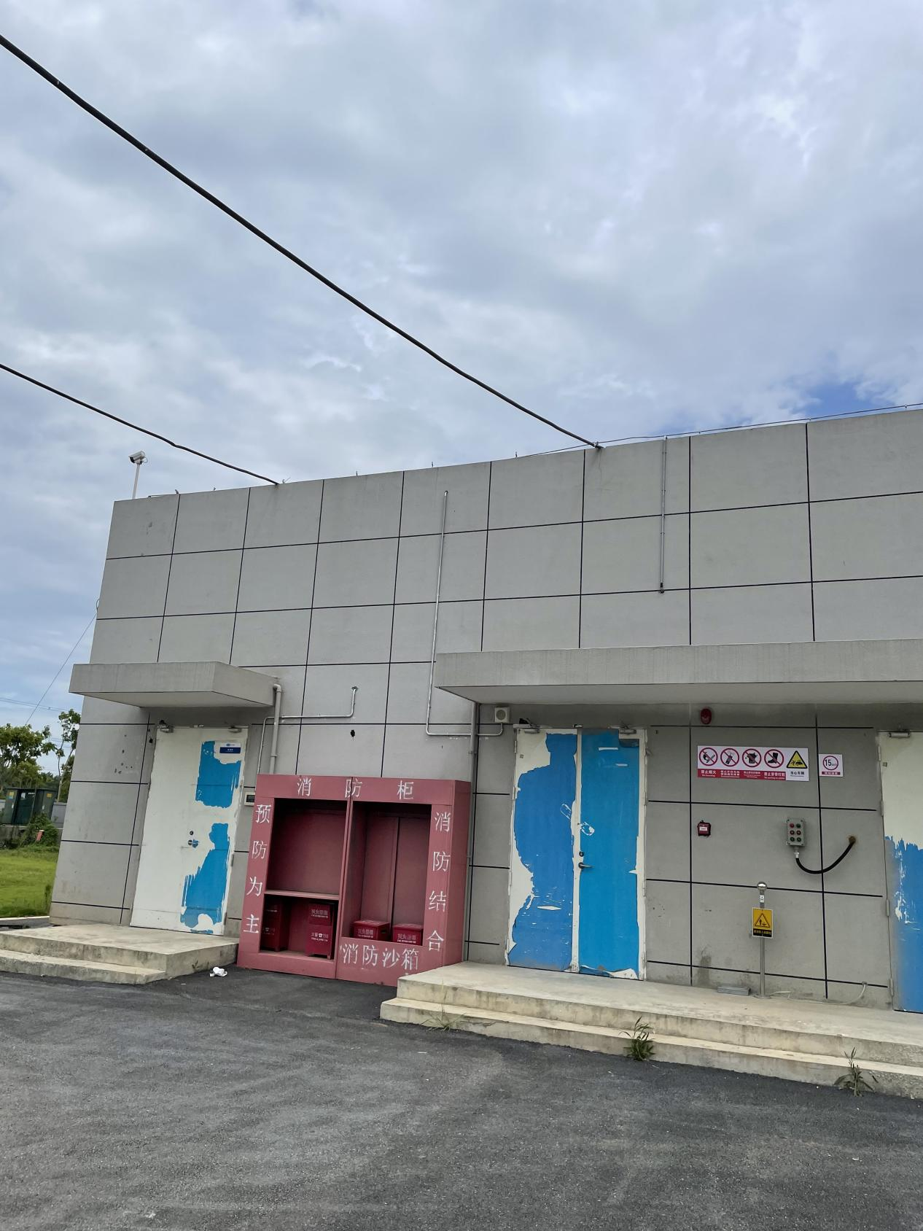

安全评价报告公开信息表
项目名称 | 江西众擎环保科技有限公司  年产5万吨精密铸造产品项目安全预评价报告
完成时间 | 2022年1月25日
评价人员
 | 姓名 | 资格证书号 | 从业号
项目负责人 | 谢胜军 | 1600000000200723 | 031761
项目组成员 | 黎财荣 | 0800000000204012 | 013051
项目组成员 | 钟涛生 | 1500000000300077 | 027598
项目组成员 | 陈武斌 | 1100000000300371 | 019967
项目组成员 | 刘云红 | 1800000000200682 | 024118
项目组成员 | 胡光 | S011035000110192001620 | 041135
技术专家 | /
现场勘察人员及时间 | 谢胜军 2021年12月30日
现场核查的人员和时间 | /
项目简介 | 江西众擎环保科技有限公司，经营范围为一般项目：工程和技术研究和试验发展，有色金属铸造（除许可业务外，可自主依法经营法律法规非禁止或限制的项目）。  根据《中华人民共和国安全生产法》、《建设项目安全设施“三同时”监督管理办法》等安全生产法律法规的要求，建设项目需要履行安全设施“三同时”程序，在项目建设前需要进行安全预评价工作。受江西众擎环保科技有限公司的委托，山东新安达工程咨询有限公司承担了该项目的安全预评价工作。  评价结论：江西众擎环保科技有限公司年产5万吨精密铸造产品项目在采取本《安全预评价报告》中提出的各项安全对策措施及建议后，从安全生产角度符合国家有关安全生产法律、法规和标准、规范的要求。项目潜在的危险可以得到有效控制，能达到可以接受的程度。  为保证安全，防患于未然，企业应严格遵守有关法律、法规、标准、规范，认真执行各项安全管理制度和操作规程；加强安全管理，确保安全运营。
被评价单位信息反馈情况 | 满意
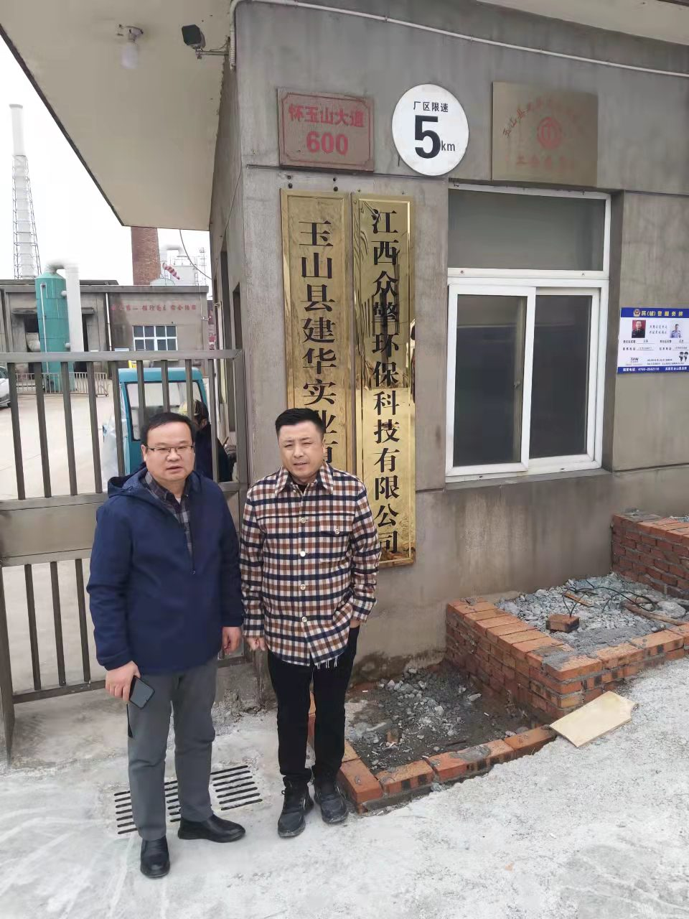

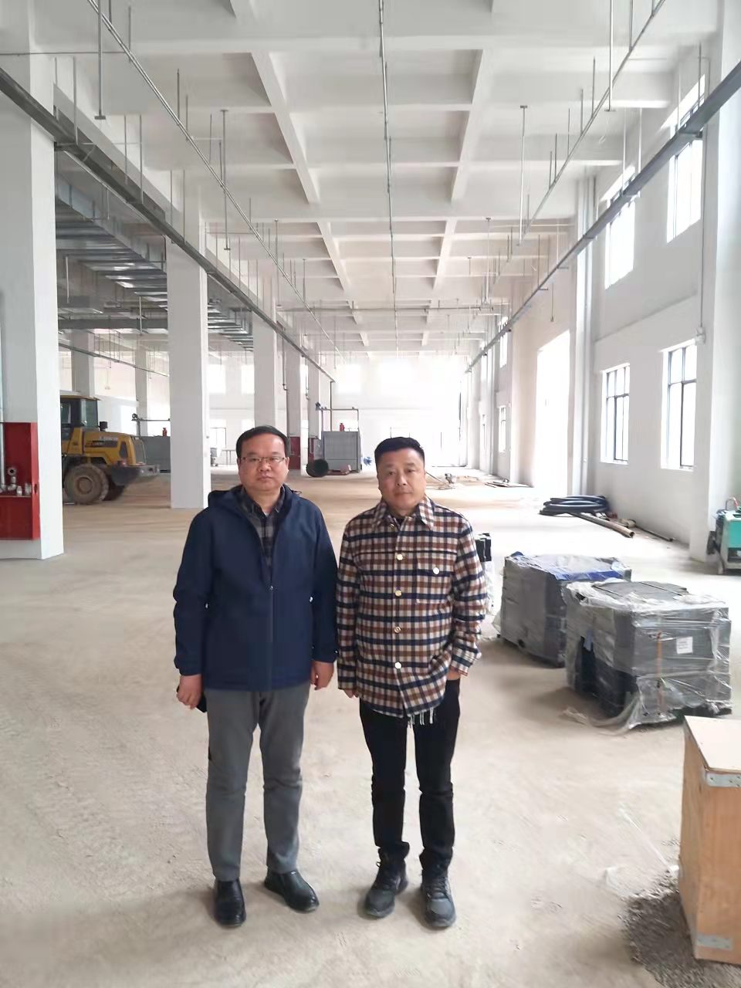

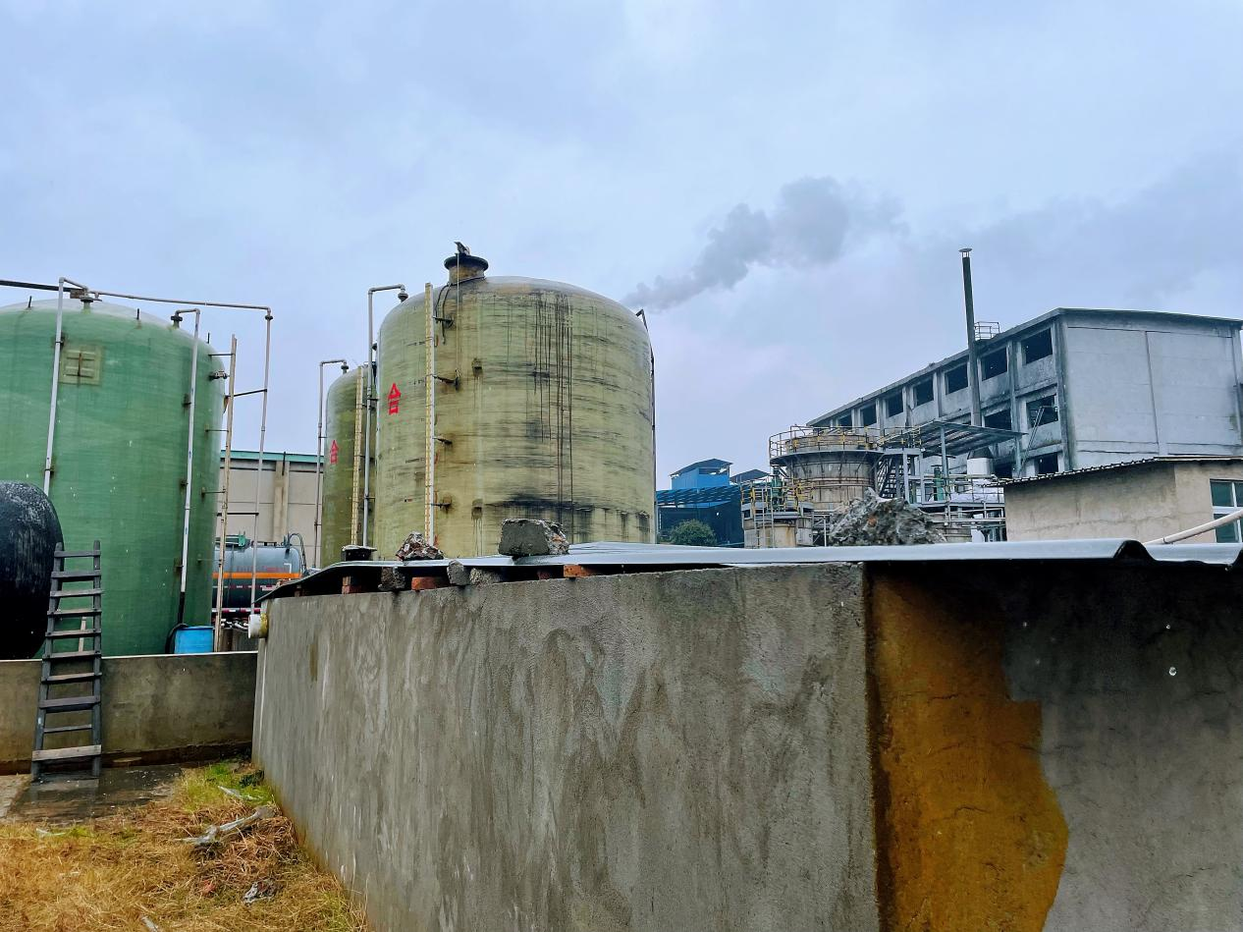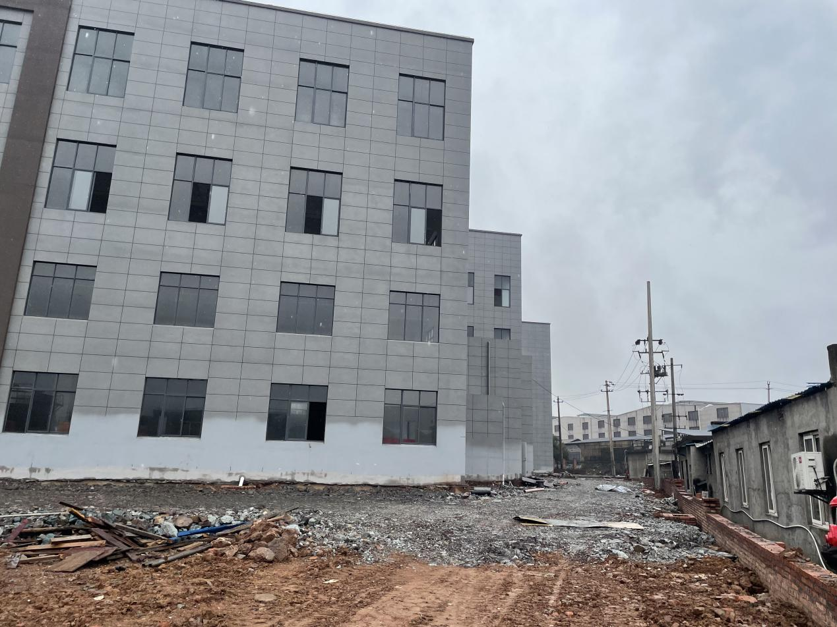

安全评价报告公开信息表
项目名称 | 上饶市正益实业有限公司安全现状评价
完成时间 | 2022年1月30日
评价人员
 | 姓名 | 资格证书号 | 从业号
项目负责人 | 谢胜军 | 1600000000200723 | 031761
项目组成员 | 黎财荣 | 0800000000204012 | 013051
项目组成员 | 钟涛生 | 1500000000300077 | 027598
项目组成员 | 陈武斌 | 1100000000300371 | 019967
项目组成员 | 刘云红 | 1800000000200682 | 024118
项目组成员 | 胡光 | S011035000110192001620 | 041135
技术专家 | /
现场勘察人员及时间 | 谢胜军、黎财荣2021年12月30日
现场核查的人员和时间 | 谢胜军、黎财荣2022年1月20日
项目简介 | 上饶市正益实业有限公司成立于2015年6月2日，地处江西省上饶经济技术开发区黄源片区二纬度路，注册资本1000万人民币，法定代表人池文华，公司类型为有限责任公司（自然人投资或控股），该公司目前主营产品为铜板、铜匙（胚）、铜金属制品。  评价结论：该公司涉及的危险化学品有硫酸、硝酸、片碱（氢氧化钠）、天然气，不涉及监控化学品、高毒化学品，涉及的易制爆化学品有硝酸，涉及的易制毒化学品有硫酸，涉及的重点监管危险化学品有天然气，未构成危险化学品重大危险源。  通过危险、有害因素辨识与分析可知，该公司存在的危险有害因素有火灾、其他爆炸、机械伤害、触电、起重伤害、容器爆炸、高处坠落、物体打击、车辆伤害、坍塌、灼烫、淹溺等。最主要的危险因素是火灾、其他爆炸、机械伤害等。  该公司的安全设施基本完善，基本能够保障生产的顺利进行。希望该企业高度重视该公司的安全管理工作，根据有关规范和标准以及本安全评价报告所辨识出的主要危险、有害因素、指出的问题及提出的具体建议，加强安全管理、完善相应的安全技术措施。继续高度重视本企业的安全管理和安全设施的投入，并认真落实国家法规、法令和行业规定，抓好隐患的整改工作。  企业严格按照国家有关法律、法规、标准及本报告提出的对策措施与建议进行生产和管理，并积极落实到实际生产过程中。该公司存在的固有危险性（物的不安全状态）和人的不安全行为是可以控制的，且危险受控程度按现阶段的法律、法规和标准要求是可以接受的。
被评价单位信息反馈情况 | 满意

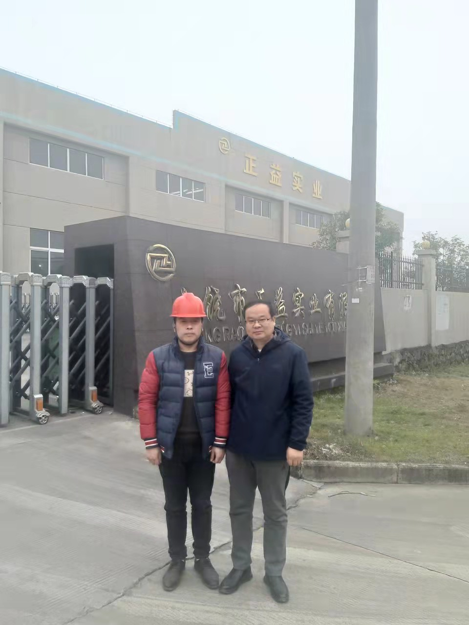
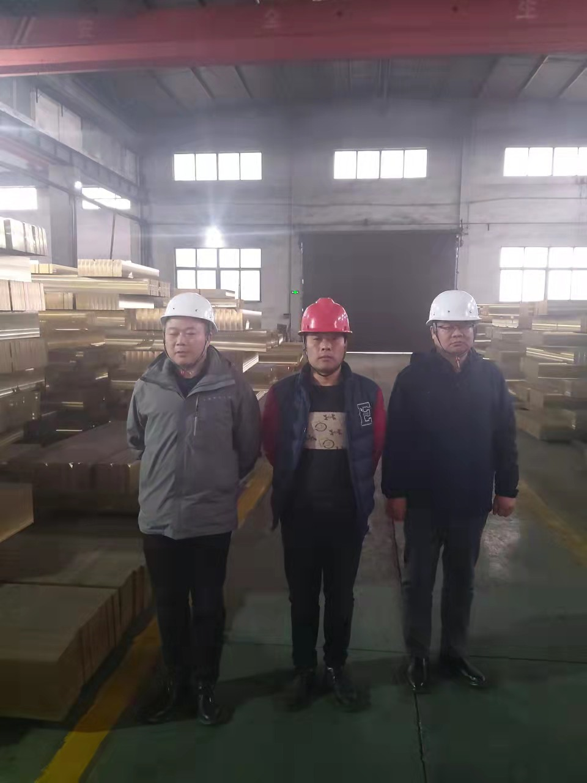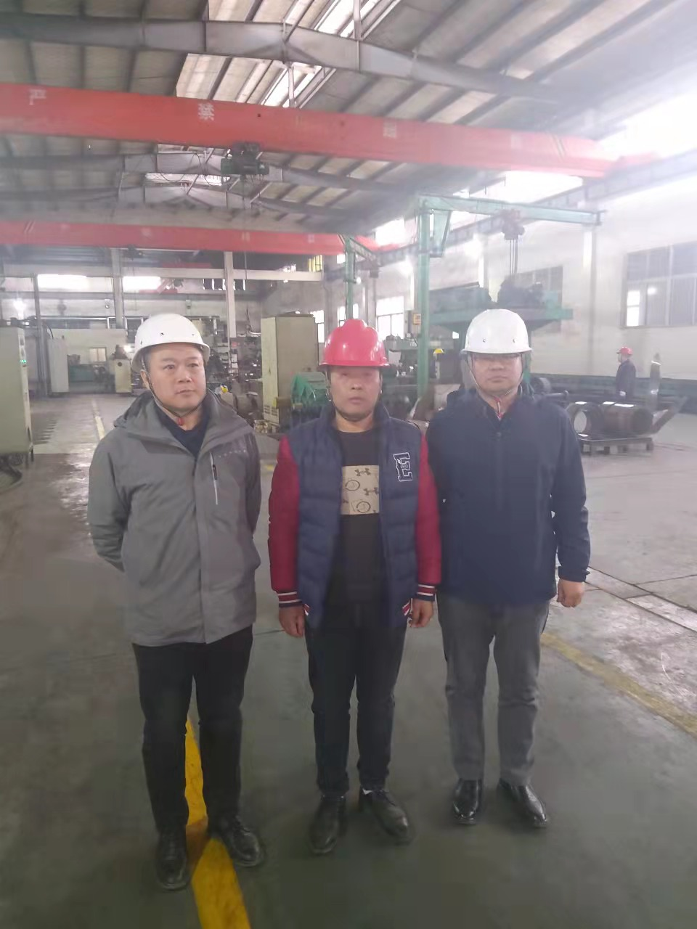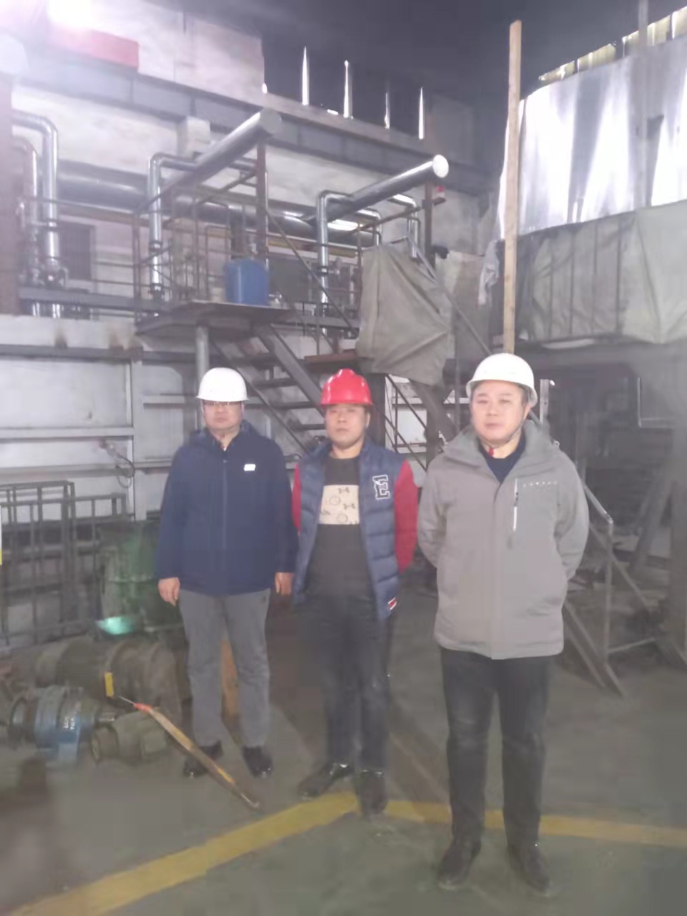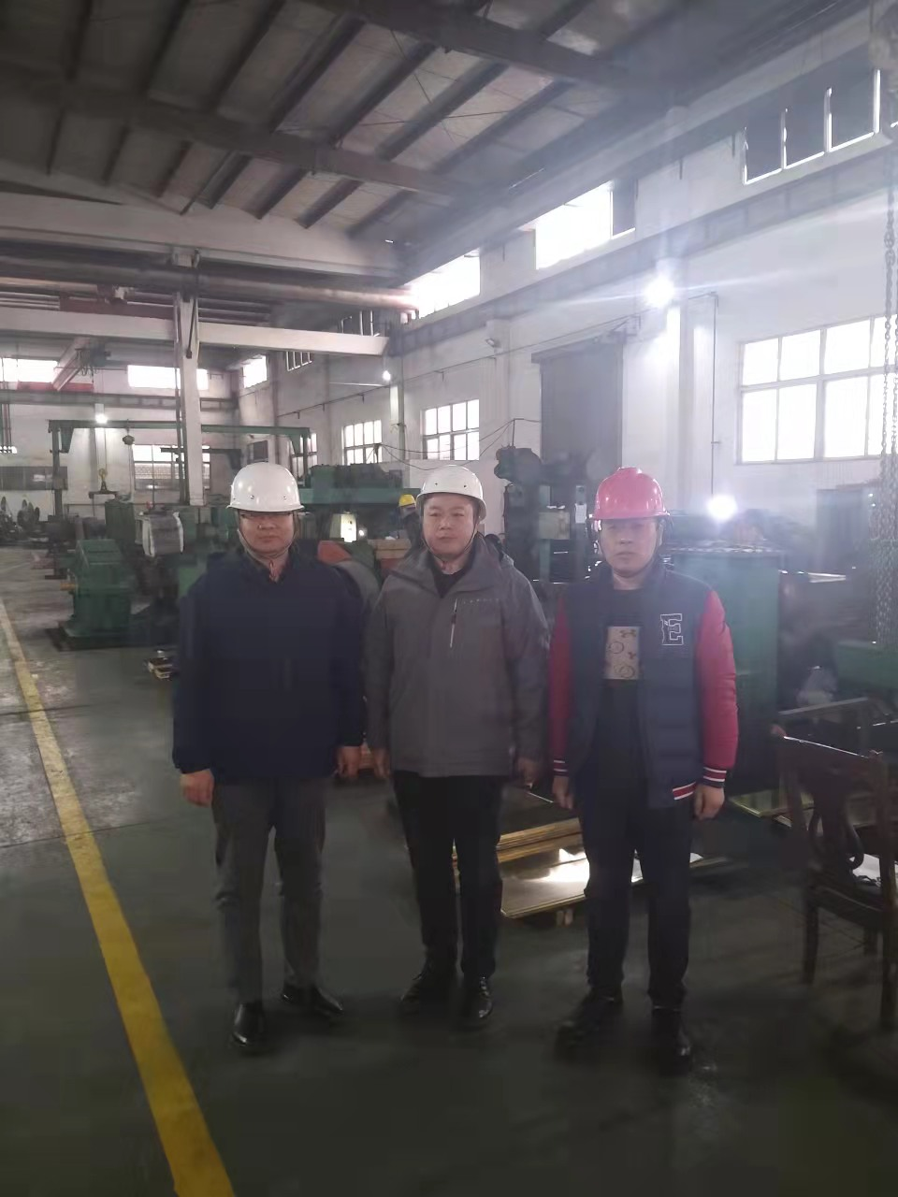
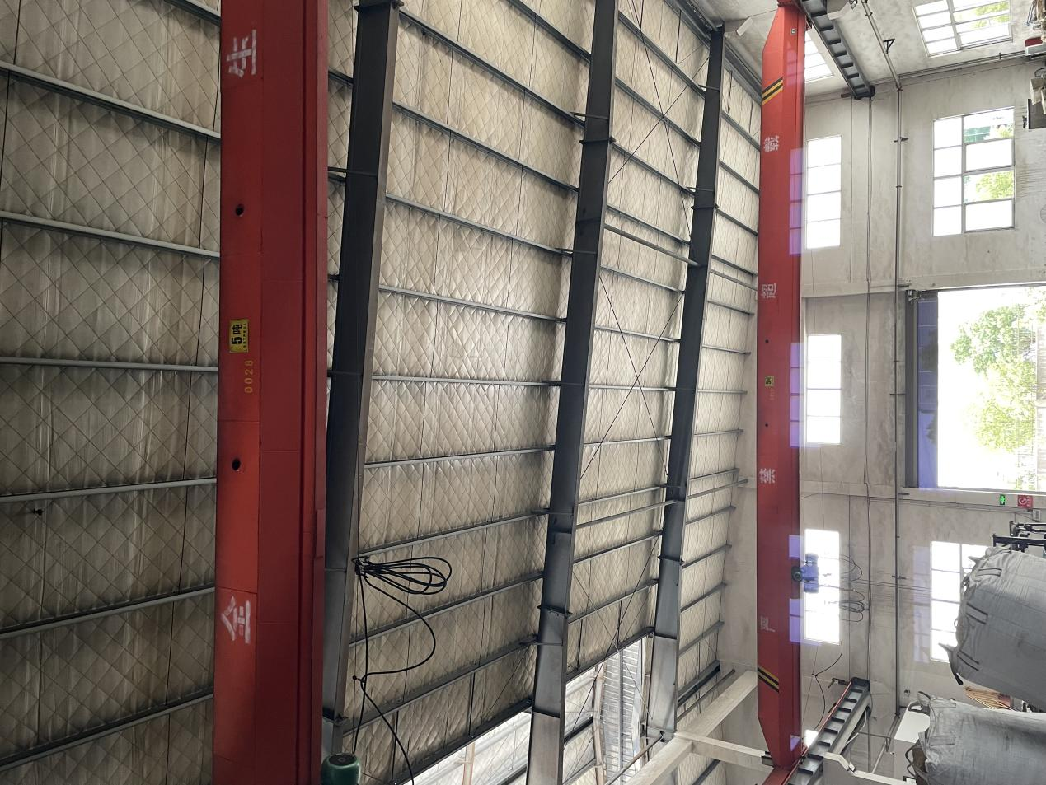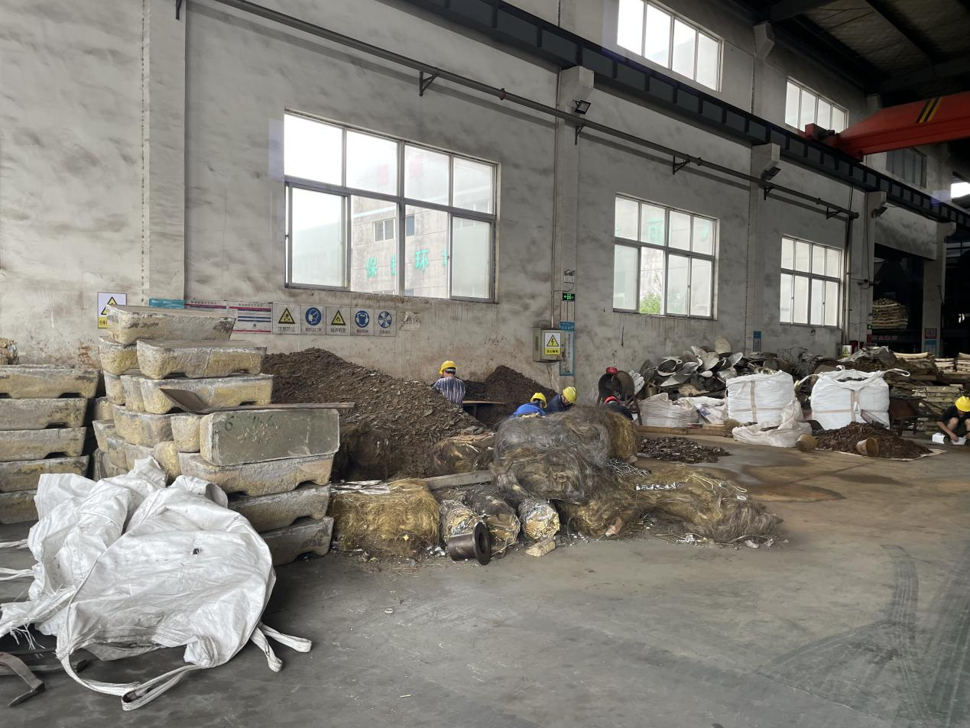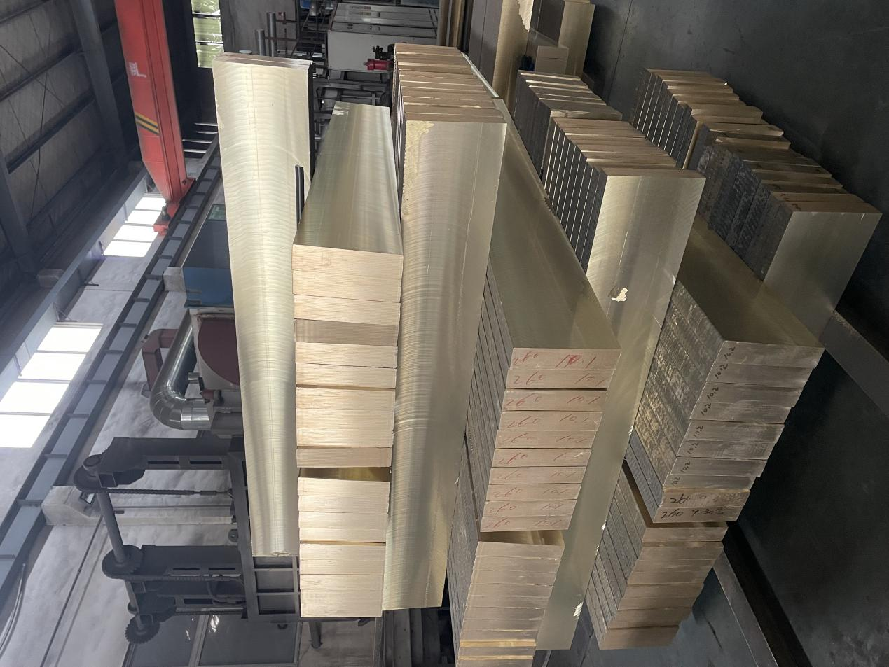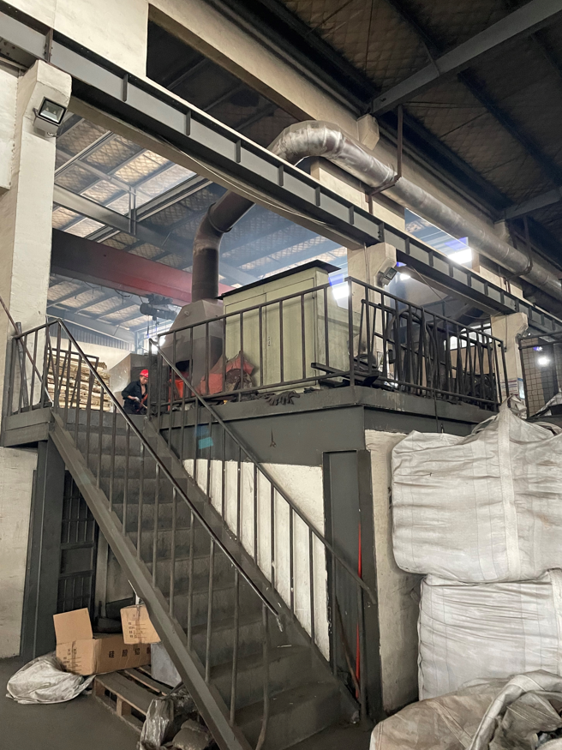

安全评价报告公开信息表
项目名称 | 江西省大铜科技有限公司  年产50万吨铜加工材建设项目（一期）安全验收评价
完成时间 | 2021年12月7日
评价人员
 | 姓名 | 资格证书号 | 从业号
项目负责人 | 谢胜军 | 1600000000200723 | 031761
项目组成员 | 邹勇斌 | S011035000110202001285 | 041423
项目组成员 | 岳强 | 0800000000102212 | 022352
项目组成员 | 陈武斌 | 1100000000300371 | 019967
项目组成员 | 刘云红 | 1800000000200682 | 024118
项目组成员 | 胡光 | S011035000110192001620 | 041135
技术专家 | /
现场勘察人员及时间 | 谢胜军、邹勇斌2021年11月1日
现场核查的人员和时间 | 谢胜军、邹勇斌2021年11月5日
项目简介 | 江西金叶大铜科技有限公司，该公司主要从事铜精加工技术研发、推广服务、铜杆材、铜线材、铜管材、铜棒材、铜排材、铜板材、铜带材、铜箔材、铜型材及其他铜材、紫铜盘条、铜锌合金盘条、铜锡合金盘条、铜镍合金盘条、铜镍锌合金盘条及其他铜盘条、电缆生产及销售等业务。  评价结论：江西省大铜科技有限公司年产50万吨铜加工材建设项目（一期）主体工程及与之配套的安全设施与设计专篇基本相符，符合国家有关安全生产的法律法规和技术标准；经安装、调试和试生产，系统各设备工作正常，满足安全生产要求；安全保护装置能投入运行，各项安全设施工作正常，运行情况达到设计要求，项目中存在的危险有害因素得到控制；项目建设全过程实现了安全设施与主体工程同时设计、同时施工、同时投入生产和使用的要求。江西省大铜科技有限公司年产50万吨铜加工材建设项目（一期）具备安全设施竣工验收条件。  为保证安全，防患于未然，企业应严格遵守有关法律、法规、标准、规范，认真执行各项安全管理制度和操作规程；加强安全管理，确保安全运营。
被评价单位信息反馈情况 | 满意

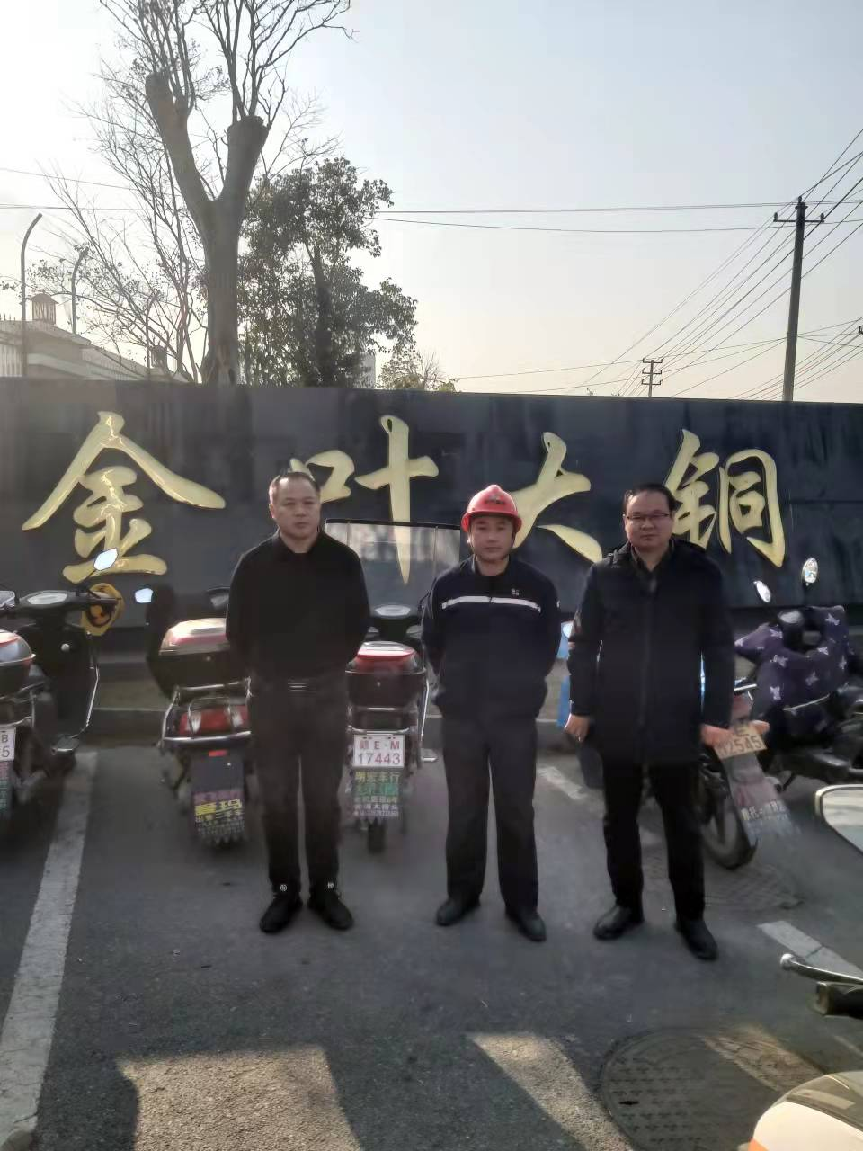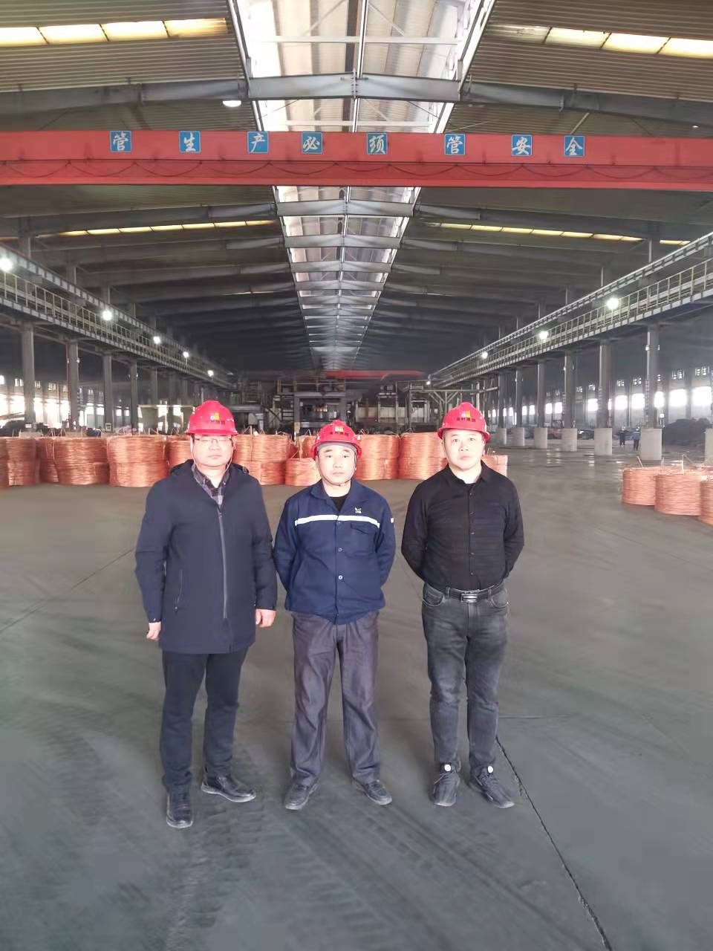

安全评价报告公开信息表
项目名称 | 江西鑫德新科技有限公司  年处理10万吨含贵稀金属废电子物料资源再生项目安全预评价
完成时间 | 2021年12月7日
评价人员
 | 姓名 | 资格证书号 | 从业号
项目负责人 | 谢胜军 | 1600000000200723 | 03176
项目组成员 | 邹勇斌 | 1100000000200989 | 018971
项目组成员 | 岳强 | 0800000000102212 | 022352
项目组成员 | 陈武斌 | 1100000000300371 | 019967
项目组成员 | 刘云红 | 1800000000200682 | 024118
项目组成员 | 胡光 | S011035000110192001620 | 041135
技术专家 | /
现场勘察人员及时间 | 谢胜军2021年11月25日
现场核查的人员和时间 | /
项目简介 | 江西鑫德新科技有限公司，经营范围：废旧物资回收、加工及销售；金属材料加工及产品销售；有色金属生产、加工及销售；金银饰品、钢材销售；提供相关的工艺技术咨询和服务。  根据《中华人民共和国安全生产法》（国家主席令[2021]第88号）和《建设项目安全设施“三同时”监督管理办法》（国家安监总局令第36号发布，总局令第77号修改）等法律法规的要求，受江西鑫德新科技有限公司的委托，山东新安达工程咨询有限公司对其年处理10万吨含贵稀金属废电子物料资源再生项目进行了安全预评价。  评价结论：江西鑫德新科技有限公司年处理10万吨含贵稀金属废电子物料资源再生项目存在的危险、有害因素能够控制在可承受的范围内，在采取《可研报告》和本报告提出的安全对策措施及建议的基础上，符合国家有关法律、法规、规章、规范标准及有关规定的要求，该项目建成后，能够达到安全生产的目的。  为保证安全，防患于未然，企业应严格遵守有关法律、法规、标准、规范，认真执行各项安全管理制度和操作规程；加强安全管理，确保安全运营。
被评价单位信息反馈情况 | 满意

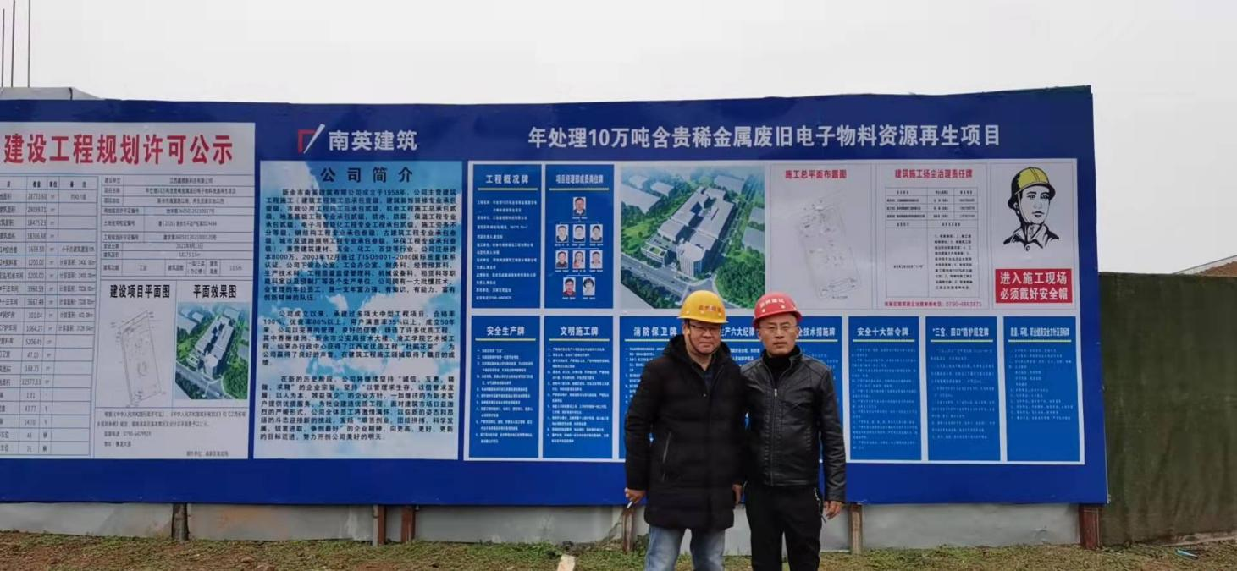
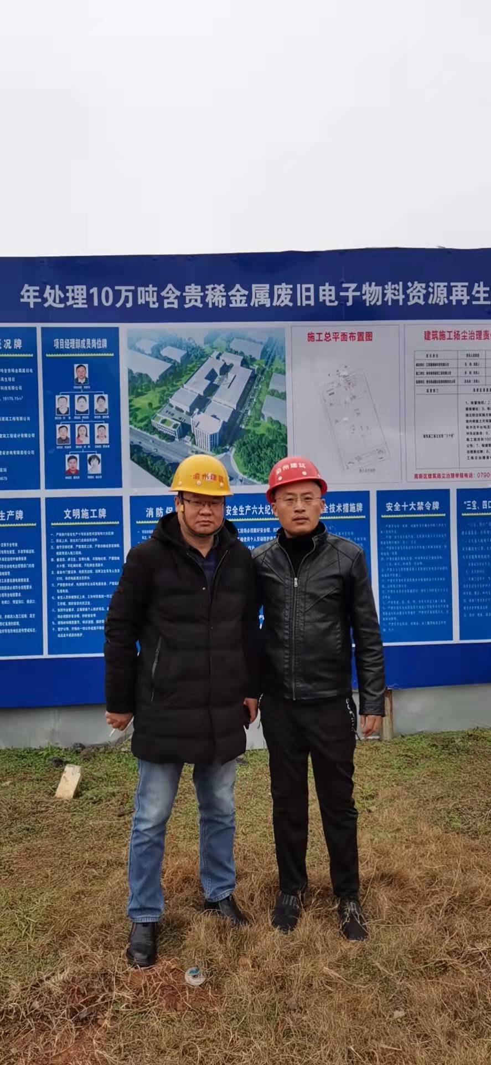
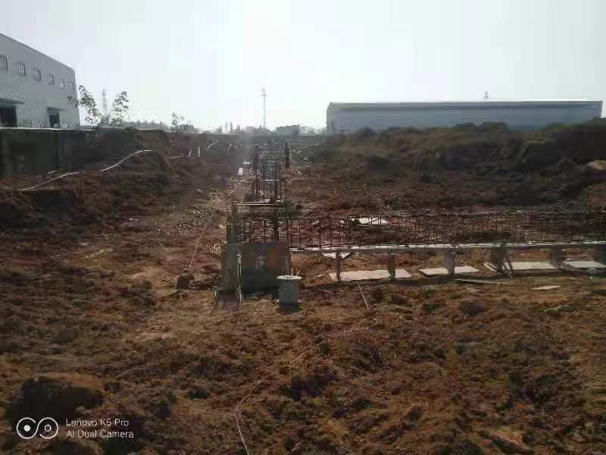
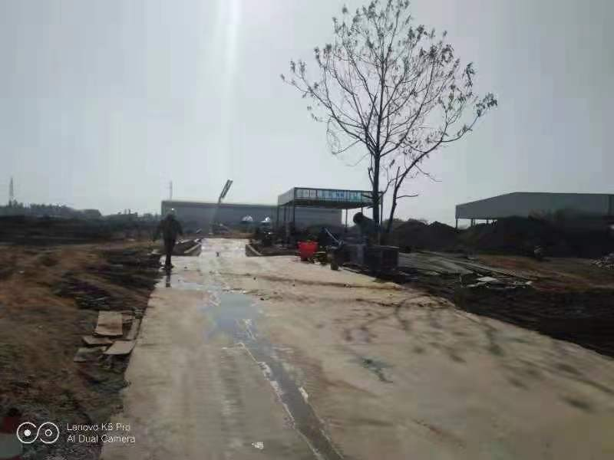
安全评价报告公开信息表
项目名称 | 江西金一百铜业有限公司年产4万吨铜线材建设项目安全预评价
完成时间 | 2021年11月30日
评价人员
 | 姓名 | 资格证书号 | 从业号
项目负责人 | 谢胜军 | 1600000000200723 | 03176
项目组成员 | 邹勇斌 | S011035000110202001285 | 041423
项目组成员 | 岳强 | 0800000000102212 | 022352
项目组成员 | 陈武斌 | 1100000000300371 | 019967
项目组成员 | 刘云红 | 1800000000200682 | 024118
项目组成员 | 胡光 | S011035000110192001620 | 041135
技术专家 | /
现场勘察人员及时间 | 谢胜军 2021年11月18日
现场核查的人员和时间 | 谢胜军 2021年11月20日
项目简介 | 江西金一百铜业有限公司，经营范围：有色金属合金制造，有色金属压延加工，有色金属合金销售，高性能有色金属及合金材料销售（除许可业务外，可自主依法经营法律法规非禁止或限制的项目）。  本次安全评价的范围是江西金一百铜业有限公司年产4万吨铜线材建设项目的选址、总图布置、建构筑物、生产装置、安全设施、安全管理、公用工程及辅助设施等。  评价结论：江西金一百铜业有限公司年产4万吨铜线材建设项目选址合理，周边环境、总平面布置符合有关安全法律、法规的要求，拟采用的工艺技术和设备成熟可靠，配套和辅助工程满足安全要求。对企业法律、法规符合性评价、选址及总平面布置、生产工艺及主要装置（设施）单元、消防单元、电气单元、特种设备单元、安全管理单元进行评价，均符合要求，企业应进一步加强安全管理，在设计、施工、试运行到验收投产等环节应对可行性研究报告和本报告提出的危险有害因素和安全对策措施予以高度重视，并将各项安全对策措施落到实处，在严格落实安全设施“三同时”的前提下，该项目的建设是可行的。  为保证安全，防患于未然，企业应严格遵守有关法律、法规、标准、规范，认真执行各项安全管理制度和操作规程；加强安全管理，确保安全运营。
被评价单位信息反馈情况 | 满意

